Palit prezentuje serię GeForce RTX™ 4070 Ti GameRock, GameRock Classic & GamingPro

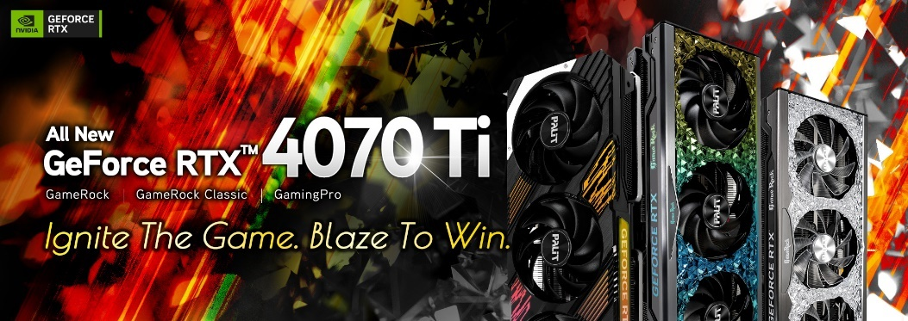

Palit Microsystems Ltd., wiodący producent kart graficznych przedstawia specyfikację nowych kart z serii GeForce RTX™ 4070 Ti wykorzystujących niezwykle wydajną architekturę NVIDIA Ada Lovelace.
GeForce RTX™ 4070 Ti GameRock
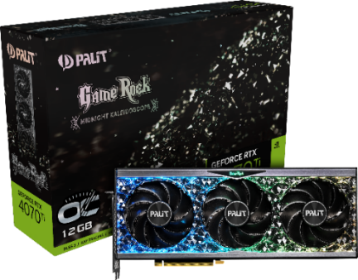
Północny kalejdoskop z Ciemnymi Kryształami
Palit GeForce RTX™ 4070 Ti GameRock ozdobiony kryształami Starlight Black nie tylko wygląda oszałamiająco, ale też oferuje wyjątkowy efektywność termiczną.

Model ten wygląda jak delikatne dzieło sztuki, gdy podświetlenie ARGB jest wyłączone lub jak błyszczący kalejdoskop po jego uruchomieniu. Dzięki technologii One Two Sync nie trzeba korzystać z dodatkowego oprogramowania, oświetlenie karty może być zsynchronizowane z innymi urządzeniami ARGB przy wykorzystaniu zaledwie jednego kabla.
Aby zaoferować użytkownikom niezwykłą wydajność termiczną układ chłodzący karty Palit GeForce RTX™ 4070 Ti wykorzystuje całkowicie nowe wentylatory Gale Hunter Fan. Finy radiatora wykorzystują z kolei rozwiązanie Y Formula Fins polegające na takim ich wyprofilowaniu, które powiększa powierzchnię kontaktu z opływającym je powietrzem i zapewnia niezakłócony przepływ strumienia powietrza przez radiator.
● GeForce RTX™ 4070 Ti GameRock Premium
● GeForce RTX™ 4070 Ti GameRock OC |● GeForce RTX™ 4070 Ti GameRock
GeForce RTX™ 4070 Ti GameRock Classic
Półprzezroczysty, biały kryształ
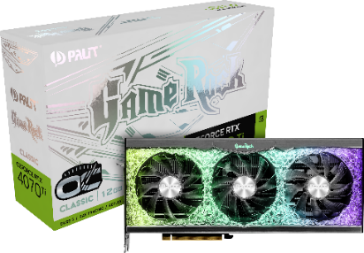
GeForce RTX™ 4070 Ti GameRock Classic prezentuje kultowy design wykorzystujący półprzezroczyste , niemal białe kryształy. Jest to doskonała propozycja dla zwolenników zarówno białych kart graficznych, jak i innych konfiguracji kolorystycznych.

Karta wyposażona jest w Triple A Die Casting Plate Kit usprawniający transfer ciepła i opatentowany system ciepłowodów Double U Heat Pipe, który usprawnia efektywne rozprowadzanie ciepła. Razem z systemem One Two Sync gracze mogą cieszyć się feerią barw i najwyższą wydajnością zarówno w grach jak i profesjonalnych zastosowaniach.
● GeForce RTX™ 4070 Ti GameRock OC Classic | ● GeForce RTX™ 4070 Ti GameRock Classic

GeForce RTX™ 4070 Ti GamingPro
Industrialny design & potężne chłodzenie dla hardcorowych graczy
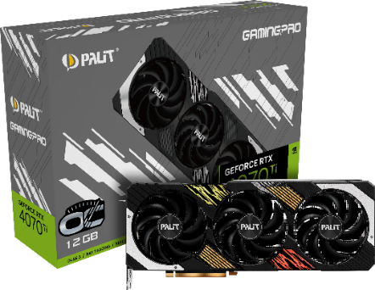
Odmienny od mieniącego się feerią barw modelu GameRock, Palit GamingPro ze swoim industrialnym designem jest doskonałą alternatywą dla użytkowników, którzy preferują klasycznie wyglądające karty graficzne. Połączenie barw stalowoczarnej i srebrnoszarej z podświetleniem ARGB sprawia, że GeForce RTX™ 4070 Ti GamingPro łatwo wpasuje się w każdy zestaw.

Równie wydajny jak GameRock, model GamingPro jest także wyposażony w wentylatory Gale Hunter Fan i finy wykorzystujące rozwiązanie Y Formula Fins dla usprawnienia aerodynamiki. Metalowy Backplate z odpowiednią ilością wycięć zapewnia optymalną wentylacją oraz usztywnia konstrukcję karty.

Nie tylko dla graczy. GamingPro to dobry wybór dla twórców.
Mając na uwadze, że budowanie komputera jest jedną z metod na wyrażanie własnej osobowości, Palit dodaje funkcję „Maker” będącą wsparciem dla twórców korzystających z RTX™ 40 GamingPro, która ułatwi wyeksponowanie swojej kreatywności lub indywidualizmu. Dzięki specjalnej konstrukcji układu chłodzącego GamingPro możliwa będzie wymiana panelu czołowego na własny, wydrukowany na drukarce 3D. Więcej informacji na ten temat zostanie przedstawione w pierwszym kwartale 2023 roku.

● GeForce RTX™ 4070 Ti GamingPro OC | ● GeForce RTX™ 4070 Ti GamingPro

O firmie Palit
Założona w 1988 firma Palit Microsystems Ltd. znana z produkcji stabilnych, doskonałych I innowacyjnych produktów elektronicznych. Jako jeden z czołowych producentów komponentów komputerowych, Palit stale dostarcza na cały świat wysokiej jakości karty graficzne z każdego przedziału cenowego. Firma ma kwaterę główną w Taipei, centrum logistyczne w Hong Kongu, fabryki w Chinach a także biura w Dusseldorfie. Firma utrzymuje sieć sprzedaży na całym świecie i bliski kontakt ze swoimi klientami.
Informacje kontaktowe
Website: https://www.palit.biz E-mail: support@palit.com

